PLAN DE NEGOCIOS PARA CREACIÓN Y MONTAJE DE GUARDERÍA DE MASCOTAS EN EL SECTOR DE SAN DIEGO DE LA CIUDAD DE MEDELLÍN, PARA EL AÑO 2012

INTEGRANTES

MID DALY DIAZ
YEIMY ANDREA REINA
MÓNICA LILIANA CARDONA

Proyecto de Inversión presentado para optar al título de
Bachiller Técnico en Informática

Asesores:

Irene Jaramillo Carmona, profesora de Formación Laboral
Eyber Augusto Gaviria, profesor de Informática
Erica Mileidy Castaño, profesora de Lengua castellana
Ángela María Osorio Castrillón, profesora de Artística

INSTITUTO DE EDUCACIÓN COMFENALCO
“Consuelo Montoya Gil”
MEDELLÍN
2012

CONTENIDO

INTRODUCCIÓN
TÍTULO
- RAZÓN SOCIAL O NOMBRE
- PREGUNTA PROBLEMATIZADORA
- JUSTIFICACIÓN
- MARCO TEÓRICO
- UBICACIÓN
- POBLACIÓN
- SITIOS DE INTERÉS
- FUNDAMENTACIÓN CONCEPTUAL
- PRODUCTOS DE LA GUARDERÍA DE MASCOTAS
- COMPLEMENTOS ALIMENTICIOS
- ACCESORIOS EN GENERAL
- SERVICIOS
9. OBJETIVOS
- GENERAL
- ESPECÍFICOS
10. MISION
11. VISIÓN
- A CORTO PLAZO
- A MEDIANO PLAZO
- A LARGO PLAZO
12. POLÍTICAS
13. VALORES
14. ESTRATEGIAS
15. MATRIZ D.O.F.A
- DEBILIDADES
- OPORTUNIDADES
- FORTALEZAS
- AMENAZAS
16. ORGANIGRAMA
17. ESTUDIO TÉCNICO
18. TRANSACCIONES
19. ESTUDIO DE MERCADO
20. CONCLUSIONES
21. BIBLIOGRAFIA

INTRODUCCIÓN:

¿QUÉ ES UNA GUARDERÍA DE MASCOTAS?
Es más o menos lo mismo que una guardería para los niños, muchos personas que tienen mascotas y no pueden cuidar de ellas utilizan estos lugares, ya sea para que su mascota no estén mucho tiempo solas o para que estén más seguro que si se quedan en casa. Cada guardería también tiene sus propias políticas sobre las razas que se permite y la cantidad de mascotas que van a tomar en una sola vez.
Los procedimientos para la realización del proyecto como tal, se hicieron teniendo en cuenta varios factores fundamentales para el éxito del mismo, se realizó un estudio de mercado donde se tuvo en cuenta las necesidades y las competencias del sector, así se recolecto la información gracias a las encuestas realizadas para saber si es factible el montaje del mismo. No obstante se tiene en cuenta una misión y visión donde los beneficiarios verán como la empresa ofrece unos principios fundamentales que serán óptimos para que se reflejen, no solo en las instalaciones sino en sus empleados la transparencia y sus valores, Basándonos en las necesidades de la comuna, se realizó la matriz D.O.F.A que permite conocer las falencia y oportunidades presentes para sacar adelante un negocio.
La realización del trabajo fue hecha en la comuna 10 de Medellín, teniendo en cuenta siempre la asesoría de expertos en el tema y acompañamiento permanente de los mismos, y se tomaron en cuenta las necesidades del sector y la falta de un negocio de esta índole para los residentes, cuya información arrojada por el estudio de mercado y ficha técnica, nos favorece mucho ya que es un punto estratégico de la cuidad, y además contamos con una amplia zona urbana, la mayoría de las familias que habitan en la comuna tienen mascotas.
Iniciando el estudio de mercado para el montaje del proyecto en la comuna 10 de Medellín, barrió San Diego, nos dimos cuenta de que sería un reto personal ya que nos enfocaríamos en algo que por ende nos apasiona y que a futuro podría generar más empleo, creemos también que sería un buen comienzo tanto para los residentes, como para nosotros, ya que estaremos prestando un servicio a la comunidad y al mismo tiempo estaremos velando por el bienestar de los animales, puesto que evitaremos maltratos hacia los mismos gracias al “abandono” por sus propietarios mientas laboran y que después se ven reflejado los daños que de alguna manera así se manifiestan los animales en los lugares donde habitan por estar solas en casa. Al mismo tiempo será una gran oportunidad para crecer como personas, ya que mantendremos un contacto permanente con la comunidad del sector no solo para prestarle un excelente servicio sino para satisfacer sus necesidades y recibir sus quejas y/o reclamos con respeto y ganas de cumplir con nuestros objetivos y las de los beneficiarios.

- TÍTULO
Creación y montaje de guardería de mascotas en el sector de San diego en Medellín, para el año 2012

- NOMBRE O RAZÓN SOCIAL

- FORMULACIÓN DEL PROBLEMA
¿Qué beneficios podría tener una guardería de mascotas para los animales domésticos y sus dueños, teniendo en cuenta que nuestras acciones propenden al cuidado de los animales y el medio ambiente?

- JUSTIFICACIÓN
Será montado en un punto estratégico de la cuidad, no obstante en este sitio no existe un negocio de este tipo lo que nos garantiza que tendremos más acogida por los usuarios que se encuentren alrededor de este, y aportará una gran ayuda a quienes tengan mascotas y necesiten ser cuidados, ya sea por días y/o horas.
- Se mantendrán los precios estables
- Tendremos servicios veterinarios a domicilio
- Obsequiaremos a las mascotas que se hagan peluquería en general accesorios
- Garantizaremos un excelente servicio, además de una muy buena presentación personal.

- MARCO TEÓRICO
HISTORIA DE LAS MASCOTAS
El tener un animalito como mascota es un fenómeno social muy antiguo, tanto que no existen rastros ciertos sobre su origen, aunque sí se conocen datos precisos sobre personalidades de la historia que han tenido a diversos animales como mascotas. Actualmente, y con el avance en el conocimiento de la sociedad, está claro que el tener una mascota implica responsabilidad, no es un adorno que tenemos en nuestros hogares o un divertimento, sino una vida que ayudamos a crecer, que nos acompaña y acompañamos, que exige y merece respeto y cuidado. EL término "mascota" proviene del francés: mascotte. El perro y el gato son las mascotas por excelencia, con siglos de tradición y cría selectiva. Pero por supuesto que existen muchas otras especies, algunas con gran tradición, como las aves de canto (pajaritos), caballos, peces y animales acuáticos, hamster, y también hay quienes aman criar reptiles y aves de rapiña.

.DESCRIPCION DEL SECTOR
Comuna10 Barrio San Diego
Ubicación: zona centro-oriental de la ciudad. Limita por el norte con la comuna Nº 4 Aranjuez; por el oriente con las comunas Nº 8 Villa Hermosa y Nº 9 Buenos Aires; por el sur con la Comuna Nº 14 El Poblado; y al occidente con las comunas Nº 7 Robledo, Nº 11 Laureles – Estadio y Nº 16 Belén.

Población: 93.300 habitantes
Sitios de Interés: La candelaria se caracteriza por ser el centro fundacional y cultural de la ciudad.
Iglesias
- Catedral Metropolitana de Medellín, en el Parque Bolívar.
- Basílica Menor de Nuestra Señora de la Candelaria, en el Parque Berrío.
- Iglesia de la Veracruz, en la Plazuela de la Veracruz.
- Iglesia de San Ignacio.
- Iglesia San Antonio.
- Iglesia de San José.
- Iglesia de San Benito
- Iglesia de San Juan de Dios
- Iglesia de Nuestra Señora del Sufragio
- Iglesia de Nuestra Señora del Sagrado Corazón.
- Iglesia del Sagrado Corazón de Jesús.
- Iglesia Jesús Nazareno
- Iglesia Nuestra Señora del Perpetuo Socorro

Demografía
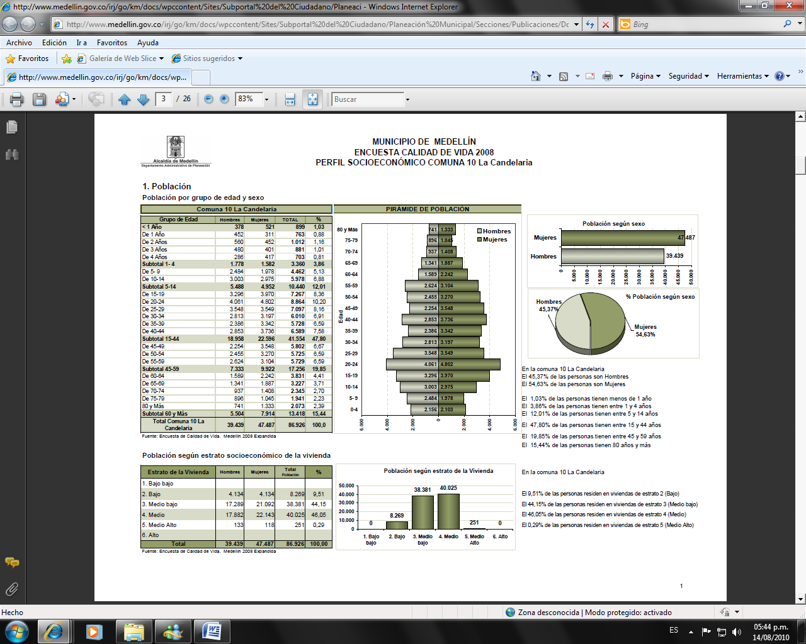

- FUNDAMENTACIÓN CONCEPTUAL

HISTORIA DE LAS MASCOTAS
El tener un animalito como mascota es un fenómeno social muy antiguo, tanto que no existen rastros ciertos sobre su origen, aunque sí se conocen datos precisos sobre personalidades de la historia que han tenido a diversos animales como mascotas.
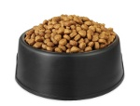
Actualmente, y con el avance en el conocimiento de la sociedad, está claro que el tener una mascota implica responsabilidad. No es un adorno que tenemos en nuestros hogares o un divertimento, sino una vida que ayudamos a crecer, que nos acompaña y acompañamos, que exige y merece respeto y cuidado. El término "mascota" proviene del francés: mascotte. El perro y el gato son las mascotas por excelencia, con siglos de tradición y cría selectiva. Pero por supuesto que existen muchas otras especies, algunas con gran tradición, como las aves de canto (pajaritos), caballos, peces y animales acuáticos, hamster, y también hay quienes aman criar reptiles y aves de rapiña.

PRODUCTOS DE LA GUARDERIA DE MASCOTAS
GALLETAS PARA PERROS

Tener un snack a mano para premiar a tu perro siempre será un buen hábito: porque se ha portado bien, o porque ha obedecido a una orden nueva o sencillamente por placer. Las galletas para perros pueden llegar a ser un gran aliado
- Galletas Terra Canis
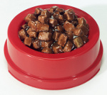
- Snacks para perros
- Galletitas artesanales

LATAS PARA PERROS
Las latas para perros son un complemento ideal para las comidas y pueden contener carne, copos de cereales (trigo, mijo y maíz). Hay también latas de comida para perros que tienen hidratos de carbono, proteínas vegetales y verduras.


COMPLEMENTOS ALIMENTICIOS PARA PERROS
Los perros activos como perros de cacería y perros de trabajo tienen unas necesidades alimenticias especiales. Un complemento alimenticio para perros que aporta las bases para evitar los síntomas de deficiencia y conseguir un crecimiento saludable y vitalidad.
- Vitaminas para perros
- Leche para perros

IMPLEMENTOS PARA LAS MASCOTAS

- Gabardina impermeable ha sido especialmente diseñada para causar sensación en los días en que el astro sol brilla por su ausencia. Confeccionada a medida en tejido dúplex nylon debidamente forrada, lleva todos los accesorios


Moño: confeccionado artesanalmente sobre dos gomitas de látex. Material: satén 100% Medida: 4,5 cm

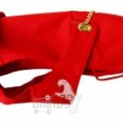
Abrigo impermeable: forrado por dentro de tejido polar. Para pasear con glamur.


Arnés cómodo y práctico para nuestros pequeños de cuatro patas que quieren combinar moda y funcionalidad. Forrado completamente y con un gracioso corazón rojo de eterno enamorado. Una tira reforzada a lo largo de la espalda mantiene la anilla D para sujetar la correa. Doble sujeción de velcro...


Conjunto de collar y badana "último grito". Se pueden usar separadamente. El logo de la firma "Puppy Ángel" se ha inscrito en la parte superior de la badana con brillantes Swarovski. Nota: ver correa a juego, así como la camiseta-Polo Pawberry. (se venden por separado) Material: algodón...


El estilo indiscutible de las estrellas de cine esta patente en esta gabardina de corte clásico con detalles atemporales que realzan el encanto natural de la mascota.

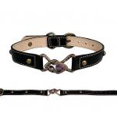
Impermeable acolchado con cremallera central. La cara interior es de forro polar para mayor confort de la mascota. La cintura se ajusta a la medida deseada para mantener el calor del cuerpo. Dispone de abertura en el dorso para enganchar la correa y tiras reflectantes en capucha y extremidades,...

Collar y Correa Purple Heart Collar Marca: Clesy Clesy Collar y Correa Purple Heart Collar unico en su estilo , hecho en piel y ajustable hasta 32cm.
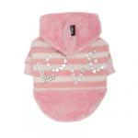
Nuestros mimaditos saben que les queremos un montón pero es bonito recordárselo con esta sudadera calentita cuya inscripción "LOVE adorna su espalda. Material: poliéster 100% Colores: rosa, rojo, azul marino Tallas disponibles: S, M, L, XL, 2XL, 3XL Nota (1): Para medidas...


Camiseta de estilo marinero sin mangas, muy fácil y cómoda de llevar. Material: 100% algodón Colores: rojo, azul marino Tallas disponibles: S, M, L, XL, 2XL,

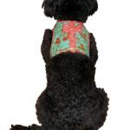
Chaleco ligeramente acolchado en un bonito estampado muy chic de estilo francés. Una anilla D de color dorado nos facilita el enganche de la correa. Se ajusta mediante Velcro en cuello y abdomen. Se aconseja lavar a mano en agua fría, Secar en percha. Disponible en tallas XXS, XS, S, M, L,...

OTROS PRODUCTOS DE PERROS
- Camas para perro
- Champús y colonias
- Comederos y Bebederos
- Antiparasitarios y complementos
- Suplementos Nutrición
- Trasportines y Bolsos
- Collares y correas Línea Basic
- Higiene dental
- Collares y correas Exclusivos
- Correas extensibles
- Puertas para Perros
- Collar Anti ladridos y Educación
- Desinfección hogar
- Bozales y adiestramiento perro
- Accesorios Coche y Viajes
- Ropa para perros
- Peines, cardas y cortaúñas
- Peluquería Línea Pro
- Juguetes y mordedores de perro
- Productos Chupa-Chups para Perro
- Productos para el pelo HERY
- Libros y DVD sobre perros
- Casetas para perros
- Otros productos para perro
- Pegatinas y Llaveros

SERVICIOS DE LA GUARDERIA:
- Recogeremos a domicilio las mascotas
- Servicio de peluquería y aseo general
- Contactos veterinarios
- Talleres de recreación
- Cuidados por días y horas adicionales
- Gimnasio
- Asesoría para implementos
- Pagina web

- OBJETIVOS
  - GENERAL
- Crear y montar una guardería de mascotas en el sector de San diego en Medellín, para el año 2012

  - ESPECÍFICOS
- Identificar las posibilidades en el sector de San Diego para crear una guardería de mascotas a partir de las necesidades de los residentes del sector.
- Innovar en cuanto a los productos y servicios para marcar la diferencia en el mercado
- Prestar un excelente servicio
- Mantener un nivel visual alto en cuanto a la presentación personal
- Caracterizarnos por mantener a nuestros usuarios felices con los servicios y productos ofrecidos

- MISIÓN
Convertirnos en una empresa reconocida en la ciudad mediante los procesos creativos, asegurando el cuidado del medio ambiente, la seguridad de los procesos e integridad de las personas, contribuyendo al bienestar de las áreas donde operamos, con personal comprometido que busca la excelencia, su desarrollo integral y la construcción de relaciones con nuestros clientes para satisfacer sus necesidades en general.

- VISIÓN
Ser una empresa de reconocido prestigio, con autonomía administrativa, con excelencia en ventas de productos y prestación de servicios, donde se brinde un producto de excelente calidad y en donde el mejoramiento continuo en todas las áreas sean de agrado a nuestros consumidores, de eficiente gestión, competitiva, con alianzas estratégicas en el ámbito nacional, comprometida con el servicio al cliente, la formación integral de su recurso humano. Y ser un ejemplo para la sociedad a lo que se refiere en buen servicio.
A CORTO PLAZO
Atraer la atención de los más exigentes clientes, lograr una buena acreditación y reconocimiento a nivel zona principalmente.
MEDIANO PLAZO
Establecernos oficialmente como una empresa, la cual nuestros clientes tengan fe y gusto por nuestros productos y/o servicios adquiriendo así el favoritismo de estos.
LARGO PLAZO
Ser una empresa totalmente reconocida y competente internacionalmente, lograr ya la identificación de un 60 %(mínimo) mundialmente, ser una empresa en la cual nuestros clientes ya estén totalmente identificados y lograr que se sientan parte de ella así como tomarla como necesidad.

- POLÍTICAS
POLITICA AMBIENTAL
Nuestra política de calidad se manifiesta mediante nuestro firme compromiso con los Clientes de satisfacer plenamente sus requerimientos y expectativas, para ello garantizamos impulsar una cultura de calidad basada en los principios de honestidad, liderazgo y desarrollo del recurso humano, solidaridad, compromiso de mejora y seguridad en nuestras operaciones.
PARA ELLO NOS COMPROMETEMOS A QUE:
- La empresa renovara continuamente su mercancía La empresa cumplirá los requisitos de los clientes
- La empresa tendrá buena reputación gracias a la calidad de los productos
- La empresa nunca perderá de vista la base de esta “elegancia”
OTRAS POLÍTICAS
- Amabilidad en el servicio y agilidad en los procesos
- Innovación práctica y eficiencia en costos
- Compromiso con las normas de calidad
- Labor cooperativa y desarrollo integral de las personas
- Gran capacidad técnica;
- Elevado compromiso en ofrecer un servicio oportuno y
- La más completa comunicación al cliente interno y externo.

- VALORES
Nuestra empresa tendrá como valores fundamentales, los siguientes:
- Espíritu constructivo:
El hace referencia a la actitud positiva, al optimismo, al incremento de la cadena de valor, a la creatividad y buena fe que deben prevalecer en la intención y en la acción de quienes laboramos en la guardería de mascotas huellitas.
- Actitud positiva:
Demostrada en todo tiempo y lugar, buscando sistemáticamente las soluciones y las decisiones en lugar de los problemas y las indecisiones, dentro del abanico de alternativas que presentan nuestros proyectos y tareas para su exitosa realización, sumándonos a la Misión que tenemos como empresa.

- Dedicación, talento y creatividad:
En cada uno de los procedimientos que se establecen en la normativa de nuestras funciones específicas de trabajo, de tal suerte que nuestro sello personal incremente y fortalezca la cadena de valor de los procesos operativos, administrativos y comerciales de la empresa.

- Actuar permanentemente con recta intención y buena fe:
En la ejecución de nuestros proyectos y tareas, buscando siempre las formas y métodos que aseguren los óptimos resultados de éxito, productividad y eficiencia.

- Lealtad:
La fidelidad, compromiso, identificación, orgullo, pertenencia, confidencialidad y defensa de intereses que en todo momento debemos demostrar, para y por nuestra empresa, quienes laboramos.

- Excelencia en el logro de objetivos:
Es un valor determinante que nos demanda calidad, esfuerzo, empeño y coraje para lograr resultados exitosos en nuestro trabajo y por consiguiente, en la consecución de los objetivos que la guardería de mascotas huellitas se ha trazado.

- Profesionalismo:
Se refiere a la responsabilidad, seriedad, constancia, involucramiento, entrega, dedicación y esmero que cada integrante del equipo de trabajo debe imprimir a sus funciones y tareas, buscando sumarse a la misión.

- ESTRATEGIAS

- el manejo de buenos costos y promociones temporales, tanto de productos como en procedimientos para las mascotas,
- contaremos con una página web que nos permita tener una amplia acogida
- utilizaremos varios métodos de publicidad tales como volantes, visitas personalizadas y servicios a domicilio.
- Gran variedad en surtido
- Acompañamiento permanente en cuanto a procedimientos quirúrgicos aplicadas a las mascotas
- Lugares amplios para a recreación de las mascotas
- Utilizaremos productos de excelente calidad para el suministro de los animales
- etc.

- MATRIZ FODA
FORTALEZAS
- Tenemos una cualidad grupal y es el amor por los animales, no obstante nuestra calidad humana que nos caracteriza.
- Somos emprendedoras y con muchas ganas de salir a delante, no solo por beneficio personal sino también familiar.

OPORTUNIDADES
- Tenemos ganas de seguir creciendo académicamente para llegar a un nivel laboral óptimo y así prestar un servicio confiable.
- Gracias al acompañamiento de los expertos, hicimos una gran variedad de procedimientos para llegar a la conclusión de que este servicio será de buena ayuda para los usuarios del sector, lo que nos favorece a nosotros.

DEBILIDADES
- Falta de conocimiento y miedo al no cumplir con las expectativas de los clientes
- No contar con suficiente capital a la hora de tener problemas financieros que nos pueda perjudicar.

AMENAZAS
- Diríamos que no son las competencias ya que no contamos con ninguna en el barrio, creeríamos que más bien lo sea la poca credibilidad de los residentes del sector, ya que ellos son los que nos motivan para que nuestros ideales se cumplan.

- ORGANIGRAMA
Administrador (a)
Mensajero
Secretaria
Vendedor

- MANUAL DE CARGOS Y FUNCIONES
CARGO | PERFIL | FUNCIONES
ADMINISTRADOR (A) | Cualidades: capacidad de liderazgo, que sepa planificar imprevistos, buena comunicación con las personas, clientes, proveedores y recursos humanos de la empresa.  Estudios: bachiller técnico  Experiencia:1 a 5 años | - El administrador es el encargado de Planificar, Organizar, Dirigir y controlar el Negocio del cual este participa.  - Planificar: Establecer los objetivos organizacionales, metas parámetros, políticas y hoja de ruta por la cual la empresa se rige. En otras palabras se debe crear el mapa por el cual de desea que la empresa siga.  - Organizar: definir de que manera la empresa se armara y enfrentara los proyectos en la cual esta participa, de misma manera establece quienes son los responsables y quien posee la autoridad para llevar a cabo los proyectos.  - Dirigir: Relacionar los objetivos empresariales con los objetivos del personal, de manera de lograr conseguir motivación y gran participación de los empleados de la empresa.  - Controlar: Verificar que los parámetros fijados se estén cumpliendo, así como corregir las desviaciones del plan
SECRETARIA | Cualidades:  - Amable, cortés y seria  - Dinámica entusiasta  - Persona proactiva y organizada.  - Excelente redacción y ortografía.  - Buenas relaciones interpersonales  - Ofrece buen trato a las demás personas  - Facilidad de expresión verbal y escrita.  - Facilidad para interactuar en grupos  - Capacidad para trabajar en equipo y bajo presión  - Desempeñarse eficientemente en su Área  - Aptitudes para la Organización  - Habilidades para el planeamiento, motivación, liderazgo y toma de decisiones  Estudios:  - bachiller técnica  - Dominio de Windows, Microsoft Office, Internet  - Experiencia: 1 a 5 años | - Ser puntual en todas sus actividades de funciones.  - Reclutar las solicitudes de servicios por parte del departamento de servicio al cliente.  - Hacer una evaluación periódica de los proveedores para verificar el cumplimiento y servicios de éstos.  - Recibir e informar asuntos que tenga que ver con el departamento correspondiente, para que todos estemos informados y desarrollar bien el trabajo asignado.  - Mantener discreción sobre todo lo que respecta a la empresa.  - Evitar hacer comentarios innecesarios sobre cualquier funcionario o departamentos dentro de la empresa.  - Hacer y recibir llamadas telefónicas para tener informado a los jefes de los compromisos y demás asuntos.  - Obedecer y realizar instrucciones que te sean asignadas por tú jefe.  - Mejora y aprendizaje continúo.  - Brindar apoyo a todos los departamentos.
MENSAJERO | Cualidades: sinceridad, Que tenga sentido de pertenencia por la empresa que sea seguro de sí mismo, Inteligente, que se pueda conversar con él, respetuoso y amable con las personas dentro y fuera de la empresa.  Estudios: bachiller  Experiencia: 1 a 2 años | - Apoyar a los establecimientos realizando diversas gestiones, como son el pago de servicios públicos (agua, luz, teléfono, predial, impuestos, etc.) ante instituciones de gobierno, y el depósito, retiro y otros movimientos bancarios y de otra índole ante empresas del sector privado.  - Hacer llegar cartas, oficios, circulares y otros documentos con prontitud y seguridad a las personas indicadas y en los lugares señalados, dentro y fuera del establecimiento para el cual labora.
VENDEDOR | Cualidades:  - Actitudes positivas.  - Habilidades personales y para ventas.  - Conocimientos de la empresa, de los productos y servicios que la empresa comercializa y del mercado.  Estudios:  - bachiller técnico  Experiencia:1 a 2 años | - Establecer un nexo entre el cliente y la empresa.  - Contribuir a la solución de problemas.  - Administrar su territorio o zona de ventas.  - Integrarse a las actividades de mercadotecnia de la empresa que representa.

